1. Sử dụng Javascript để làm một cái đồng hồ kỹ thuật số, thực hành với các biến và các vòng lặp if đơn giản.

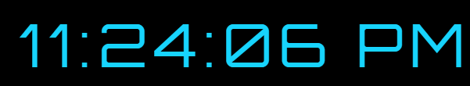

Hint:

<https://www.w3schools.com/js/js_dates.asp>

<https://www.w3schools.com/js/js_output.asp>

<https://www.w3schools.com/js/js_if_else.asp>

1. Cho người dùng nhập vào năm sinh của họ, sau đó hiển thị tuổi tương ứng.

Hint:

<https://www.w3schools.com/js/js_intro.asp>

<https://www.w3schools.com/js/js_events.asp>

1. Cho người dùng nhập vào danh sách tên của một lớp, sau đó sắp xếp theo vần Alphabet rồi hiển thị danh sách đã sắp xếp đó ra màn hình, mỗi người trên một dòng.

Hint:

<https://www.w3schools.com/js/js_loop_for.asp>

1. Tạo một nút có name = ThayMauNen, value = “Thay đổi màu nền”. Khi người dùng click chuột vào nút này thì thay đổi màu nền của trang Web thành màu “xanh”.
2. Tạo ra ba hộp text lần lượt tên là SoHang1, SoHang2, KetQua và một nút có tên là TinhTong, để thực hiện phép tính tổng. Khi người dùng nhập hai số hạng vào hộp SoHang1 và SoHang2, sau đó click vào nút TinhTong thì kết quả tổng sẽ được lưu vào trong hộp text KetQua.
3. Cho người dùng nhập 1 email, kiểm tra email đó có hợp lệ không

Hint:

<https://www.w3schools.com/js/js_regexp.asp>

<https://regexr.com/>